## 1、首先在PL/SQL的左侧资源栏中展开Procedures项（图中位置1），然后再其上面的搜索框中（图中位置2）输入存过名称的关键词，按回车键搜索要调试的存过，不停的回车，直到找到想要调试的存过。

[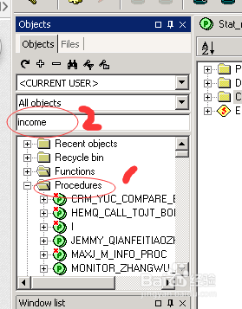](http://jingyan.baidu.com/album/3a2f7c2e144d2826aed61167.html?picindex=1)

## 2.必须添加debug 调试信息

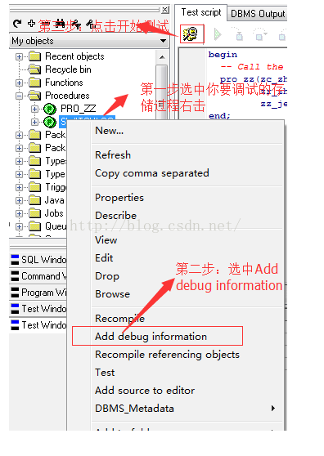

## 3、找到想要调试的存过，左键单击选中该存过（图中位置1），然后右键单击该存过，从弹出菜单中选择“Test”项（图中位置2）。

[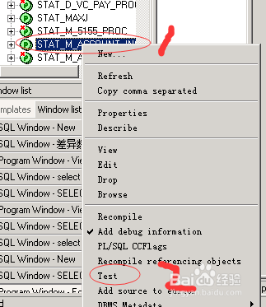](http://jingyan.baidu.com/album/3a2f7c2e144d2826aed61167.html?picindex=2)

## 4、单击“Test”后，PL\SQL会打开调试界面，图中位置1的按钮就是开始调试的按钮，在调试之前要填写存过的参数，位置2就是填写参数的地方，如果有多个参数，会有多行参数框，按参数名填写相应的参数即可。

[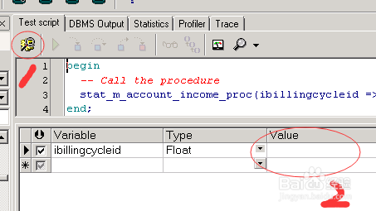](http://jingyan.baidu.com/album/3a2f7c2e144d2826aed61167.html?picindex=3)

## 5、填写完参数，单击开始调试按钮后，调试的界面会发生一些变化。图中位置1的变化，说明存过已经处于执行状态，别人不能再编译或者执行。位置2的按钮就是执行按钮，单击这个按钮存过会执行完成或者遇到bug跳出，否则是不会停下来的，调试时不会用这个按钮的。位置3的按钮才是关键——单步执行，就是让代码一行一行的执行，位置4的按钮是跳出单步执行，等待下一个指令。

[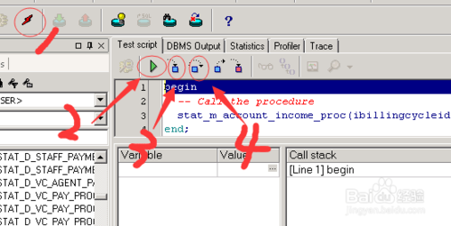](http://jingyan.baidu.com/album/3a2f7c2e144d2826aed61167.html?picindex=4)

## 6、点击3则会进入存储过程体

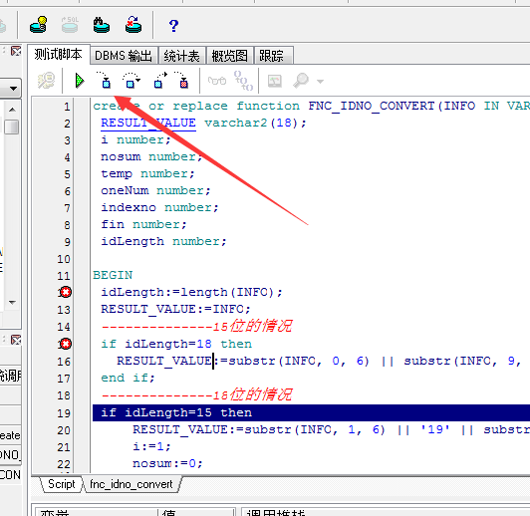

## 7、查看变量值

### 1、鼠标点上去就能看

### 2、复制变量名写到下面变量区域中

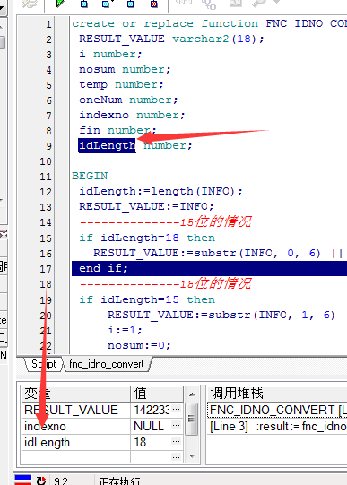

## 8、断点，点一下就能看的端点，然后点击图中即可跳到断点

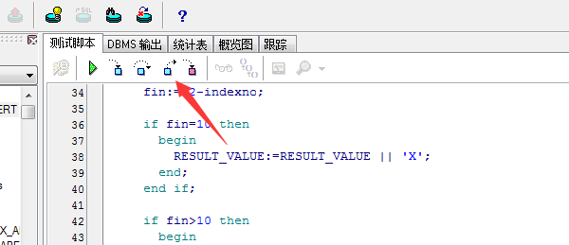

# 9.解释：

## 单步跳入:step into调试，进入语句中的子函数进行步进调试

## 单步跳过:step over调试，跳过该行语句，进入下一行进行调试

## 单步返回:step out调试，跳出当前函数，进入调用源进行调试

## 单步返回时step return 这里是没有的，eclipse中有事跳出方法